TEI6690i/TEI6618i产测方案

一、目的：
- 测试个端口是否能连通。
- 写MAC地址。

二、基本操作：
1、硬件设备的连接：

WAN
LAN1
LAN2
LAN3
LAN4
PC
一台服务器有四个IP地址
IP1
IP2
IP3
IP4
TEI6690i/TEI6618i
2、IP地址设置：
2.1、服务器四个IP地址分别用四个路由器的LAN口IP地址代替。
四个路由的LAN的IP分别设置为下列值：
IP1： 192.168.1.2
IP2： 192.168.0.2
IP3： 192.168.0.3
IP4： 192.168.0.4

2.2、PC的IP的设置：192.168.0.10 子网掩码：255.255.255.0 网关设置为：192.168.0.1

2.3、被测路由设置：
- LAN： 192.168.0.1
- WAN：192.168.1.1 连接方式设置为静态IP
- 网关：192.168.1.2
- 写入相同的初始MAC地址

3、测试中发现的问题：
1)、换板时，PC找不到下一块板。
问题分析：
应该是现测板的MAC地址不同，导致PC地址解析不正确。结论：所有母片都要MAC地址相同。
2)、没有设置WAN的IP，外端口PING不通。

4、本方案实行的条件：
先设置被测路由（母片）的WAN的IP地址。母片的MAC地址是相同的。

三、软件设计：
1)、写MAC地址的流程和接口：

- 使用UDP PACKET
- 端口号是1212
- IP：192.168.0.1
- 发送Packet内容
set mac = xxxxxxxxxxxx (MAC地址，字符串表示)
5, 返回PACTET内容
ok set mac = xxxxxxxxxxxx (MAC地址，字符串表示)

发送Packet

PC ROUTER (完成MAC地址的写入)

返回Packet

按流程1-5步骤，我这边（PC端）负责向ROUTER方（由朱志海、刘志敏负责）发送控制包（Packet）。由朱志海、刘志敏负责完成在ROUTER方完成MAC地址的写入。

2)、软件界面：
本程序采用控制台程序。
- 先输出测试程序的版本信息。
- 输出测试程序完成的测试项目。
- 开始端口测试
- 开始写MAC地址。（只发控制包，具体写由路由方完成）
- 完成测试，显示测试结果

四、操作流程：
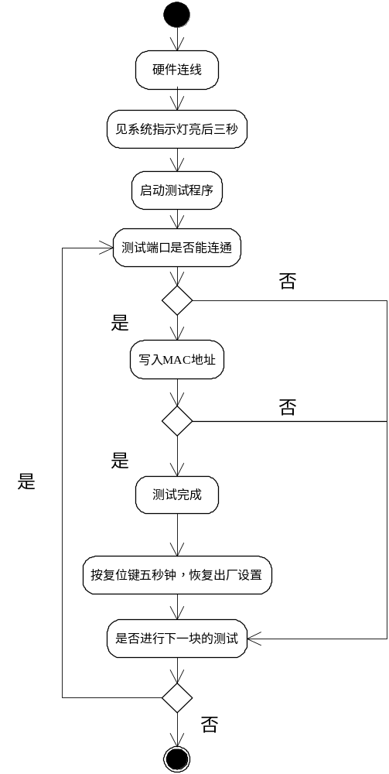
五、时间估计：
PING的时间 < 5*4=20秒
写MAC地址时间 < 5秒
操作人员操作时间 < 10秒
操作人员连线时间 < 10秒
被测路由启动后所要的时间 < 45秒。
这时面PING和写MAC时间最的最大值。操作人员连线时间可以优化：先插入电源线，在系统启动的时候插入各端口网线，这个操作时间将小于系统启动时间（1分钟），所以操作人员连线的时间可不算入到测试时间中去。所以最后时间为小于45-10=35秒。

